
للدراسات الحضارية والاستراتيجية
The Arab Orient Center - for Strategic and Civilization Studies
لندن ـ المملكة المتحدة ـ هاتف : 00447792232826
عنوان الموقع : http://www.asharqalarabi.org.uk
بريد الموقع : info@asharqalarabi.org.uk
ـــــــــــــــ
دراسات
التنمية العمرانية في المنطقة الشرقية
(ورقة خلفية لمشروع سورية عام 2025)
الدكتور المهندس :
آزاد أحمد علي
pesar@hotmail.com

أولا: الواقع العمراني الراهن في المنطقة الشرقية من سورية
تعاريف:
- الواقع العمراني الراهن هو مجمل النشاط الحضري والريفي الذي يندرج ضمن إطار عمليات البناء والاستقرار والترابط مع الأرض والجوار، وبالتالي الواقع العمراني هو الإطار الفيزيائي لاستقرار ووجود المجتمع ومؤشر على درجة رقي المجتمع ومستوى تخديم هذا المجتمع بالاحتياجات الأساسية من سكن وتأمين المياه الصالحة والطاقة والمواصلات وصولا لتحقيق الرفاه ...
- المنطقة الشرقية هي اصطلاحا محافظات: الرقة، دير الزور، الحسكة.
مدخل:
من المفارقات الكبيرة في تاريخ العمران أن أول المساكن والحواضر قد ظهرت على ضفاف الفرات، منذ أكثر من عشرة آلالاف سنة، إلا أن هذه المنطقة تعاني من الفراغ السكاني والتراجع الحضري، وتبدو اليوم متخلفة عمرانيا ليس بالنسبة للعالم فحسب وانما بالنسبة لمناطق أخرى من سورية أيضا.
إن الإجابة على هذا التساؤل والتعامل الموضوعي مع هذه المفارقة العمرانية، والسعي لحل هذه المشكلة وتفهمها يشكل منهجيا المدخل الرئيس لمعرفة مفاتيح التطور العمراني للمنطقة الشرقية من سورية، وصولا لتفكيك ومعرفة العوامل المعرقلة لهذا التطور تاريخيا.
لذلك سنستعرض بعض المعارف التاريخية والمعطيات الأركولوجية لفهم آليات التراجع العمراني الذي حدثت طوال تاريخ منطقة الفرات والجزيرة موضوع الاهتمام.
1-1التحولات السياسية وتأثيرها على العمران في العصر العثماني المتأخر:
تشير الوقائع التاريخية إلى أن الجزيرة الفراتية تراجعت حضارياً وعمرانياً بدءاً من القرن الثالث عشر، وتحديداً بعد غزو التتار للمنطقة واجتياحهم للجزيرة الفراتية وقتلهم للسكان وتخريبهم للقرى والمدن. وفي مرحلة لاحقة ازداد الانهيار العمراني بعد اجتياح تيمورلنك للمنطقة وحدث تراجع حضري كبير في نهاية القرن الرابع عشر، خاصة بعد أن خرب تيمورلنك كل القرى والبلدات التي وقعت في طريقه بالجزيرة الفراتية.
وكانت الأجواء السياسية قد تهيأت لهذا التراجع العمراني بعد أن انكمشت الفعاليات الاقتصادية في مدن الجزيرة واثر خروج الإدارات من داخل مناطقها. حيث ابتعدت إلى دمشق وبغداد والقاهرة واستنبول لاحقا. كما ساهمت غزوات البدو للمدن والقرى القليلة القائمة والمتبقية في الجزيرة في وقف التطور العمراني للمنطقة.
لقد تحولت الجزيرة الفراتية إلى منطقة هامشية على خارطة الأحداث السياسية ولم تنل اهتمام السلطات الإسلامية طوال الألف الثاني للميلاد نتيجة لجملة من الأسباب السياسية والاقتصادية والبيئية. فقد تعرضت للغزوات ورحلت عن ربوعها الفعاليات السياسية والإدارية، وتحولت عنها طرق التجارة بعد اكتشاف رأس الرجاء الصالح. كما تراجعت فيها الزراعة، وتناقص عدد السكان بشكل كبير نتيجة الحروب وانتشار الأوبئة.
لقد حدثت بشكل تدريجي عملية تهميش عمراني للجزيرة الفراتية، حتى باتت منطقة قليلة السكان والعمران، ولفها النسيان طوال قرون إلى أن تدخلت الدولة العثمانية لتنظيم التقسيمات الإدارية، والمساهمة في تشجيع الاستقرار العمراني بشقيه الحضري والقروي، ولنشر الأمن في ربوعها.
وأخيرا أدى توزع الجزيرة الفراتية على ثلاث دول هي العراق وتركيا وسورية، بعد انهيار الدولة العثمانية وتطبيق اتفاقية سايكس ـ بيكو إلى تمزق جديد في النسيج العمراني، وكذلك في العلاقات الاجتماعية ـ الاقتصادية، وبالتالي انعكست عملية التقسيم هذه سلباً على التطور العمراني والتواصل المهني في مجال العمارة والبناء ونمو الحواضر القائمة، على الرغم من أن القسم الأكبر من الجزيرة الفراتية ظل ضمن إطار السيادة السورية وهو ما اصطلح على تسميته بالجزيرة السورية في الوقت الراهن.

1-2 العمران الحضري
تشكلت أغلب المدن المعاصرة في الجزيرة السورية في الثلث الأول من القرن العشرين، كاستجابة للاحتياجات المحلية، وكنتيجة لمجمل التغيرات السياسية والإدارية التي تعرضت لها منطقة الشرق الأوسط بعد الحرب العالمية الأولى وانهيار وتفكك الإمبراطورية العثمانية.
لذلك برزت إشكالية العلاقة بين القرية والمدينة من جديد، هذه الإشكالية التي كانت قائمة إثر انزياح ورحيل المراكز الإدارية من الجزيرة الفراتية بدءاً بالغزو ـ المقدوني 333ق م وسيطرة الإدارة والحكم اليوناني ـ الروماني على سورية والجزيرة الفراتية وحتى مطلع القرن العشرين. لأن المراكز الإدارية الهامة لم تعد ضمن أراضي الجزيرة الفراتية وإنما وجد فيها مجرد محطات أو بلدات تجارية ـ خدمية باستثناء حران إبان الخلافة الأموية بصورة طارئة و "الرقة" لفترة وجيزة خلال الخلافة العباسية.
وما دام وجود الإدارات والأسواق هو أهم ما يميز المدن من القرى، لذلك يمكن القول أن المدن في الجزيرة الفراتية كانت مدناً "ناقصة" وغير مكتملة الوظيفة الحضرية طوال هذه العهود.

1-3 العمران الريفي في العهد العثماني:
لم تكن منطقة الجزيرة الفراتية وشرق سورية تحتوي على مدينة مركزية إبان العهد العثماني لكي يتم الاهتمام بها، كما لم تكن المنطقة ثغرا من الثغور أو جبهة من جبهات الحرب في الدولة العثمانية آنئذ، خاصة في مواجهة الجوار الأوربي. لقد اختفت من منطقة الجزيرة والفرات المدن الهامة والإدارات بعد تراجع دور مدينة الرقة السياسي والإداري، وخرابها في نهاية المطاف، وعلى الأرجح بعد أن عم الخراب الجزيرة الفراتية نتيجة الاجتياح المغولي. وبعد مرور عدة قرون من الإهمال الإداري العثماني سادت الجزيرة البداوة وترسخت كنمط حياة وثقافة مجتمعية، حيث تراجعت فيها الزراعة، ليبقى الرعي هو عماد اقتصادها ومصدر رزق سكانها الأساسي. لقد كانت لهذه الأوضاع الاقتصادية والاجتماعية والسياسية مجتمعة الدور الرئيس في صياغة نمط العمران وآلية تطوره في مناطق الجزيرة والبادية.
لذلك من الضروري التعرف على تأثيرات ومفاعيل هذه الظروف التاريخية وانعكاسها على الواقع العمراني الراهن وكذلك مستقبل التطور العمراني في المناطق موضوع الدراسة.

1ـ4 سيادة البداوة أواخر العهد العثماني وتأثيرها على العمران الريفي:
لقد كان الغزو المغولي وبالاً على الجزيرة الفراتية، وشكلت غزوة المغول الأولى عام 1224م بداية الخراب العمراني في الجزيرة الفراتية، ويعتقد أن الجزيرة الفراتية كانت بعد ذلك الخراب موضوعاً لتنافس الدولتين الفارسية والعثمانية، ولم تستقر الأوضاع السياسية فيها إلا بعد أن استولى عليها العثمانيون سنة 1516م ودخلت ضمن نطاق حكمهم.
كما تشير بعض المصادر إلى أن موجة من الجفاف الشديد قد ضربت الجزيرة الفراتية في القرن الثالث عشر لتساهم مع غزوات المغول في نسف البنية الحضرية التي تأسست وتطورت طوال قرون عديدة. وقد أشار بعض الرحالة إلى خلو سهول الجزيرة الفراتية وضفاف الخابور من العمران والسكان حتى مرحلة متأخرة من الحكم العثماني، حيث أكد الرحالة الألماني ساشو الذي مر في منطقة الخابور سنة 1899م، على خلو المنطقة من العمران، إلا أن بعض الوثائق التاريخية الأخرى تثبت وجود عمران محدود قبل هذه الفترة، خاصة في الجزيرة العليا. " حسب مشاهدات كل من المارديني وآن بلنت في القرن التاسع عشر" (1)
على الرغم من ذلك تشير معظم المصادر التاريخية إلى أن البداوة قد سادت الجزيرة الفراتية إبان العهد العثماني، ولم تكن البداوة نمطاً للحياة تنبذ العمران وتتخذ بيوت الشعر مساكن فحسب، وإنما كانت من مهامها وحسب آلية ومنطقها الداخلي السخرية من الحياة الفلاحية ومحاربة العمران وغزو القرى العامرة، وتخريب المزارع ونهب مواشي الفلاحين المستقرين في سفوح الجبال بالجزيرة العليا، وعلى ضفاف نهر الفرات في الجزيرة الدنيا.
ولقد كانت نمط حياة البدو من أهم الأسباب المعرقلة للنمو العمراني في مناطق شرق سورية وأطراف البادية في النصف الثاني من القرن التاسع عشر، إضافة إلى أسباب أخرى تتلخص في:
أولا: تسلط قبائل بدوية على القرى، وخاصة قبيلتي عنزة وشمر.
ثانيا: انتشار الطاعون حتى مات أكثر أهالي القرى.
ثالثا: ظهور الجراد لسنوات متعددة.
رابعا: جور الحكام، والنظام الإقطاعي المعادي لاستقرار الفلاح.

1ـ5 بدايات العمران الريفي في المنطقة الشرقية:
حاولت السلطات العثمانية الاهتمام بالعمران في أواخر القرن التاسع عشر كجزء من سياساتها الإصلاحية، واكتشفت أهمية ترميم النسيج العمران بعد ما أصابه من الخراب طوال قرون من الإهمال. إلا أن تلك المحاولات ظلت محدودة التأثير في الجزيرة وأطراف البادية، وذلك بسبب هيمنة نزعة البداوة على المجتمع وعدم توافر المقدمات الكافية لبدء حياة زراعية ـ فلاحية مستقرة وجديدة.
إلا أن العوامل الاقتصادية والاجتماعية بدأت تتضافر مطلع القرن العشرين لتشكل أرضية مناسبة لحياة عمرانية جديدة في الجزيرة الفراتية، حيث تشجع البدو للانتقال إلى الحياة الفلاحية وبدأت تظهر بوادر الانتقال إلى الزراعة، كما أن زيادة نسبية قد طرأت على عدد السكان مع تراجع الأوبئة.
تشكلت القرى الأولى مع توافر الأمان النسبي وتأمين مياه الشرب والحاجة إلى الزراعة وتأمين مستلزماتها، وذلك بالترافق مع إمكانية تملك الأرض واستثمارها.
وجاءت الأحداث السياسية لتساهم في تثبيت هذه العوامل الموضوعية، خاصة بعد الحرب العالمية الأولى وانهيار الإمبراطورية العثمانية وتطبيق اتفاقية سايكس ـ بيكو وتشكل دولة سوريا المعاصرة بداية مرحلة الانتداب الفرنسي على الجزيرة الفراتية وبلاد الشام. وعلى الرغم من مساوئ نظام الانتداب الفرنسي على سورية إلا أنه حمل معه محفزات وعومل مشجعة على الاستقرار الريفي. وإن النقلة السياسية التي رافقت وحدثت إبان الانتقال من الحكم العثماني إلى الانتداب الفرنسي أثرت على الواقع العمراني، وبدأت الأرياف تتشكل بصورة مشخصة ومتسارعة.
إن تشجيع استثمار الأراضي واستصلاح الأراضي البور ودخول التكنولوجيا والمكننة في عمليات الفلاحة وحرث الأراضي والحصاد الآلي، كانت من أهم العوامل المنشطة لعمليات الإعمار والاستقرار الريفي. فأدى ذلك إلى الزيادة في الإنتاج وانعكست زيادة الإنتاجية على بناء مساكن جديدة وإن كانت بسيطة، وبالتالي تشكل العديد من القرى. و لكن من الناحية العمرانية ونتيجة جملة العوامل المشخصة سابقاً التي تلخصت في مرور عقود وسنوات عديدة على مجتمع عانى من الفقر والمرض والجهل، وسيادة نمط البداوة والحياة الرعوية، واندثار الحواضر والقرى القديمة. كل ذلك جعل من الصعوبة الانطلاق مجددا بالعمران الريفي في الربع الأول من القرن العشرين، خاصة في ظرف كان المجتمع يعاني من عدم القدرة على تراكم الخبرات الفنية، ويعاني من قلة الإمكانيات الاقتصادية، وكان لاتساع الأراضي والبراري وتباعدها في شرق سورية دور سلبي في عمليات الإعمار والاستقرار الريفي.
لقد اعتمدت الحياة القروية الجديدة بشكل رئيسي على آليات انتقال البدو من حالة الترحال إلى الاستقرار، ومن الاعتماد على اقتصاد الرعي فقط إلى حالة شبه مستقرة تتخذ الزراعة موردا اقتصاديا إضافيا في الريف إلى جانب الرعي. لذلك نجد أن قسماً من القبائل العربية بدأت تستقر على الضفة اليمنى لنهر الفرات "الشامية" كما أن قسماً منها عبرت الفرات إلى الجزيرة لتستقر مع القبائل الرحل في بادية الجزيرة على ضفة الفرات اليسرى، وكذلك تم الاستقرار على ضاف نهري الخابور والبليخ. ومن ثم دخلت هذه القبائل البدوية مرحلة التريف التدريجي، فاعتمدت في البدء على مساكن شبه مؤقتة، بسيطة مثل: (السيباط، دبابة، العرزال)
أما القرى القديمة فقد كانت قليلة العدد وتتركز في سفوح الجبال بالجزيرة العليا، ولم تنل أي اهتمام حكومي، إلا في مراحل متأخرة.

1-6 الحواضر والمدن المستحدثة في القرن العشرين:
لقد ساهم الاستقرار النسبي في مطلع القرن العشرين في تشكل عدة بلدات، كما نمت وتطورت بلدات أخرى كانت قائمة في مواقع متفرقة من الجزيرة السورية، وأثرت في تشكلها ونموها مجموعة من العوامل، في مقدمتها القرارات السياسية والتقسيمات الإدارية الجديدة.
فقد تكون فضاء حضري جديد على أنقاض التقسيمات الإدارية في العهد العثماني، وتغيرت تابعية الأراضي والأرياف والبلدات لهذه المدينة ـ الولاية أو تلك ( حلب، ديار بكر، الرقة). وبعد الانتداب تشكلت محافظات جديدة (دير الزور) لشرق سورية ومن ثم الحسكة للجزيرة وأخيرا محافظة الرشيد "الرقة"، وبنفس الآلية تشكلت المناطق والنواحي وكانت الحاجة تدفع بالسكان والمسؤولين الحكوميين ليساهموا في بناء الحواضر، وتسمية بعضها الآخر بالأقضية والنواحي.

- نتائج أولية:
أ- تشكل أساس العمران الحضري في المنطقة الشرقية بناء على قرارات سياسية غير مدروسة وغير منسجمة مع التطور اللاحق للمجتمع، كما أن أغلب المدن والبلدات قد أسست على أطراف الأنهر وقرب مصادر المياه، ويبدو أنه لم يستند أي قرار سياسي على اقتراح علمي ليساهم في إنشاء هذه الحواضر، أو في تحديد موقعها الجغرافي، سوى سهولة تأمين مصدر المياه.
فالعمران الحضري ولد في أغلب مناطق سورية وفي أحشائه عوامل معرقلة للنمو، وخاصة في المناطق الشرقية التي لم تكن مهيأة للنمو العمراني أصلا.
لذلك لابد من تفكيك آليات التشكل والتأسيس الأولى والوقوف عند الملابسات التاريخية والسياسية التي كانت وراء تشكل وتطور هذه الحواضر، أي لابد من نقد ظاهرة التحضر برمتها في الجزيرة السورية والبادية، لكي نتمكن من وضع خطة نهوض وانطلاقة جديدة للعمران وتنمية المجتمع على أسس عمرانية (حضرية وريفية) تعتمد منهجية علمية صحيحة قابلة للتطور المستقبلي المنسجم مع الاحتياجات الجديدة.
ب- عانت الحواضر في المنطقة الشرقية من رحيل الإدارات المبكر عنها، وعانت أيضا من حدة تابعيتها السياسية والإدارية للمراكز (إمبراطوريات تاريخية، دولة وطنية معاصرة) لذلك لابد من إعادة الإدارات والحكم المحلي إليها، ونقترح أولا العمل على تنمية وتأسيس صيغ الإدارة الذاتية وترجيح الحكم المحلي على المركزي لتساهم صيغة الإدارة الذاتية في تثبيت السكان في المكان ورفع سوية حسن استخدامات الأرض، والعمل على اتخاذ القرارات الاقتصادية والاجتماعية والسياسية التي تساهم في التنمية العمرانية، وتشكل عملية الاستقطاب الإداري ـ السياسي المحلية المقترحة أساسا للنمو العمراني وبالتالي الاقتصادي ـ الاجتماعي.

1-7 تراكم سلبيات الواقع العمراني تاريخيا ومعرقلات النمو الراهنة:
بناء على المعطيات التاريخية المشخصة فقد تم ترحيل العديد من المشاكل العمرانية إلى الوقت الراهن، وهذه العوامل قد نتجت من خصوصيات البيئة المحلية وهي مازالت تعرقل النمو العمراني في المنطقة الشرقية، ويمكن تلخيص العوامل المعرقلة كما يلي:
أ ـ تكونت حالة ما يمكن تسميتها ب "المدن الناقصة" وهو نتاج الواقع الجغرافي وأنتجت مناخا سياسيا وإداريا غير مشجع على الاستقرار والعمران داخل مدن الجزيرة الفراتية.
ب ـ استقطاب المدن الرئيسية مثل {دمشق ،حلب} للكوادر السياسية والإدارية والفنيين وحاملي الشهادات المتوسطة والعليا.
ج ـ عدم توافر فرص العمل، هذه الفرص التي تظهر درجة انسدادها أكثر أمام العمال الصناعيين والعاملين في الحرف ومجالات الخدمة السياحية، وهي المشكلة الأهم التي تعيق عملية النمو الحضري والعمراني والتنمية السكانية في نهاية المطاف.
أن افتقار المنطقة الشرقية إلى الاستثمارات الصناعية والسياحية وبالتالي الخدمية في لحظة التحول العمراني الحاسمة في سورية {أي مراحل نمو المدن على حساب الريف } واستقطاب المراكز الحضرية الكبرى لمجمل النشاط الاقتصادي والاجتماعي المعاصر خاصة في عقدي [السبعينيات والثمانينيات من القرن الماضي] 1970-1990 الذي لم يتم الانفاق على المناطق الشرقية بالشكل المطلوب.
ومن جدول التالي رقم(1) يظهر تدني الإنفاق على الفرد في المحافظات الثلاث (الحسكة ،دير الزور ، الرقة) إبان الخطة الخمسية الخامسة كنموذج على هذا التباين في الإنفاق.

جدول رقم (1)
يبن توزيع الاستثمارات الإجمالية للخطة الخمسية الخامسة في سورية

المحافظة | نصيب المحافظة  (بآلاف الليرات السورية ) | % | السكان عام 1985  ( بالآلاف ) | نصيب الفرد  ( بالليرات السورية )
مدينة دمشق  دمشق  حلب  ادلب  اللاذقية  طرطوس  حمص  حماه  دير الزور  الحسكة  الرقة  درعا  السويداء  القنيطرة | 1844287  716547  2293286  653024  871742  699989  919415  732509  482961  710059  438468  424228  364709  285890 | 16.1  6.3  20.1  5.7  7.6  6.1  8.0  6.4  4.2  6.2  3.8  3.7  3.2  2.6 | 1430  1062  2220  639  668  521  955  926  508  788  407  402  228  27 | 1290  675  1033  1022  1305  1344  963  791  951  901  1077  1055  1600  10589
المجموع | 11437110 | 100.0 | 10781 | 1061

الجدول نقلا عن صفوح مرجع (2)

في هذه المرحلة لم تتوافر في المنطقة الشرقية مراكز لاستقطاب القوة العاملة والفائض في عدد السكان، كما كان لغياب الجامعات والمعاهد في المنطقة الشرقية طوال العقود الماضية دور هام لتوجه خريجي المعاهد والجامعات للعمل في المدن الكبرى، والتي قد انسجموا مع الحياة في تلك المدن الكبيرة بعد دراسة المرحلة الجامعية فيها، لدرجة بات لدى المواطن صاحب الطموح الإداري والسياسي والاقتصادي رغبة قوية لهجر المنطقة الشرقية والاستقرار في إحدى المدن الكبرى وخاصة دمشق وحلب، لقد تحولت المنطقة الشرقية والجزيرة ونتيجة لمجمل العوامل والأسباب السابقة إلى منطقة طاردة للسكان.
وهذا ما تؤكده الإحصائيات، وخاصة في محافظتي دير الزور والحسكة.
في الجدول رقم (2) تشير إحصائيات عام 1970 أن محافظتي الرقة والحسكة تستقطب السكان وهي استثناء وليس قاعدة، على اعتبار أنه قد هاجر بعض العمال والفنيين إلى المحافظتين للعمل في سد الفرات وحقول النفط، وتوقفت الهجرة إلى المحافظتين فيما بعد، وقد كانت هجرة مؤقتة ومحدودة ، وظهورها وانعكاسها في الإحصائيات دليل أنها كانت موثقة لأنها كانت لموظفي الدولة. وإن تم إحصاء دقيق لكافة شرائح المجتمع سيتم التأكد بأن المنطقة الشرقية كانت ومازالت منطقة طاردة للسكان.

الجدول رقم (2) يبين مؤشرات الهجرة بين المحافظات السورية حسب تعداد 1970
المحافظة | المهاجرون  إلى المحافظة | % من  مجموع السكان | المهاجرون من المحافظة | % من  مجموع السكان | % مكسب أو خسارة
مدينة دمشق  دمشق  حمص  حماه  طرطوس  اللاذقية  ادلب  حلب  الرقة  دير الزور  الحسكة  السويداء  درعا  القنيطرة | 176175  112422  36778  24365  13875  25470  16063  50541  51143  10644  22100  9883  24557  148 | 21.1  18.1  6.7  4.7  4.6  6.5  4.2  3.8  21.0  3.6  4.7  7.1  10.6  0.9 | 75268  37787  37338  39267  18205  32872  47875  83598  7747  23614  18106  16359  29409  106719 | 9.0  6.1  6.8  7.6  6.0  8.4  12.5  6.4  3.2  8.1  3.9  11.7  12.7 | + 12.1  + 12.0  ــ 0.1  ــ 2.9  ــ 1.4  ــ 1.9  ــ 8.3  ــ 2.6  + 17.8  ــ 4.5  + 0.8  ــ 4.6  ــ 2.1
المجموع | 574164 |  | 574164

الجدول عن صفوح (2)
أما من تبقى من السكان في المنطقة فلم يتأثروا كثيرا بالتحولات الاقتصادية ـ الاجتماعية وبالتنمية على اعتبار أن موارد المنطقة أدرجت ضمن خطط الدولة وامتصتها احتياجات الدفاع وتخديم المدن الكبرى والمناطق الداخلية بالخدمات الضرورية والترفيهية التي افتقرت إليها المناطق الشرقية.
ومن أرقام الإنفاق الاستثماري للخطة الخمسية وكذلك حصة الفرد من النفقات المخصصة للبديات يظهر أن حصة الفرد من نفقات الخدمات والاستثمارات الحكومية في المنطقة الشرقية هي من أقل النسب في سورية، وتظل محافظة الحسكة أقلها على الإطلاق بالنسبة إلى باقي المحافظات والبلديات في عموم سورية، على اعتبار أن حصة الفرد من النفقات مؤشر على الاهتمام الحكومي ودرجة التخديم في مراكز المدن الرئيسية في المحافظات الشرقية، وبالتالي حافز على الاستقرار والانخراط في عملية التنمية.

وفي الجدول التالي نجد على سبيل المثال تواضع الإنفاق على المناطق الشرقية بالنسبة إلى خدمات مجالس المدن
جدول رقم (3) يبين توزيع نفقات البلديات حسب المحافظات لعام 1974
( بألوف الليرات السورية )

المحافظة | عدد السكان | النفقات البلدية | نصيب الفرد
دمشق  حلب  حمص  حماه  اللاذقية  دير الزور  ادلب  الحسكة  الرقة  السويداء  طرطوس  القنيطرة | 1670657  1484258  613899  586339  435002  326054  421215  522531  275209  159247  340960  18811 | 78831  34389  14341  11058  10899  5304  4996  3588  3164  3846  5561  165 | 47.2  23.2  23.4  18.9  25.1  16.3  11.9  6.9  11.5  24.2  16.3  8.8
المجموع | 7120953 | 180275 | 100.0

عن صفوح خير والمجموعة الإحصائية لعام 1975 جدول 8/15 المرجع(2)

د ـ الأخطاء العمرانية التي رافقت استحداث مراكز العمل الجديدة وخاصة (حقول النفط في رميلان ومدينة الثورة على سد طبقة) إذ لم يتم تحديد المراكز العمرانية بشكل مدروس، ولم تأتي ضمن تخطيط عمراني إقليمي من جهة، كما تم استخدام وتشغيل معظم العاملين فيها من المحافظات الأخرى (غير الشرقية) إضافة إلى عدد غير قليل من الخبراء من الاتحاد السوفيتي السابق من جهة أخرى.
ولم يتم الاعتماد بشكل أساسي على أبناء المنطقة الشرقية حيث لم تكن في وارد تفكير المسؤولين الاعتماد بشكل رئيسي على تشغيل السكان المحليين، أو التأسيس لحواضر جديدة. ولمجمل الظروف التي أحاطت ومازالت تحيط بمراكز الإنتاج الكبرى ( النفط، الغاز، الطاقة) فالتجمعات العمرانية التي أسست فيها كانت عبارة عن "معسكرات عمل" ومحطات انتقالية للعاملين ولم ترتقي إلى مستوى المدن الصناعية في العالم، بمعنى لم تتحول إلى مراكز حضرية ومستقرات بشرية تستقطب السكان من داخل وخارج المحافظة، وانما محطة عمل ومرور للعديد من العوائل التي عادت إلى مناطقها في المحافظات الأخرى وشيدت فيها مساكنها ومستقرها الاجتماعي النهائي.
ه ـ عدم استثمار أي رقعة قابلة للجذب السياحي في المنطقة الشرقية، علما أنه توجد مناطق أمل سياحي واسعة، ممتدة من أعالي ضفاف نهري الفرات ودجلة وحتى مصباتها على الحدود العراقية بأطوال تصل إلى مئات الكيلومترات. وكذلك لم تستثمر شواطئ البحيرات الاصطناعية وخاصة بحيرة الأسد على سد طبقة، وكذلك بحيرة سد تشرين في منطقة قرقوزاق الجملية، والبحيرات التي نتجت عن بناء السدود الصغيرة في محافظة الحسكة.
على اعتبار أن مناطق توافر المياه كانت ومازالت المناطق الأولى القابلة للتنمية السياحية والجذب السكاني في المنطقة الشرقية، إضافة إلى مناطق أخرى عديدة على مسار نهر الفرات في مناطق دير الزور والميادين والبوكمال وضواحيهما.
وتظل مساحات واسعة من أقصى المنطقة الشمالية الشرقية (منطقة المالكية وكرا تشوك وعين ديوار) والسهول المحاذية لنهر دجلة من أفضل المناطق القابلة للجذب السياحي والتنمية العمرانية والزراعية الحديثة، إذا توافرت لها الإمكانيات المالية وفرص التخطيط العمراني المناطقي الممنهجة. فهي منطقة شبه جبلية ويتجاوز معدل الهطول المطري فيها (500) ملم سنويا وقريبة في الوقت نفسه من نهر دجلة، إضافة إلى مميزاتها الجغرافية حيث أنها تقع على حدود كل من العراق وتركيا.
ن ـ عدم ايلاء المواقع الأثرية ومراكز الحضارات القديمة الشهيرة في المنطقة الشرقية (المحافظات الثلاث) الأهمية الكافية، سواء في مجال التنقيب وحماية الآثار من التخريب أو الاستثمار السياحي المرافق. لتاريخه لم يتم وضع خطة لجذب سياحي وعلمي أثري، كما أنه لا يوجد متحف لعرض وحفظ الآثار في كل من محافظتي الرقة والحسكة إلى الوقت الراهن.

1-8 أهم المعضلات التي تعيق عملية التنمية العمرانية في المنطقة الشرقية:
أ ـ سلبيات التشريعات العقارية:
كانت سورية من الدول السباقة في إصدار التشريعات العقارية غير أنها لم تكن كذلك في متابعة التطورات والأبحاث القانونية الجارية حول تطوير وتأهيل التشريعات العقارية لمجاراة التزايد الكبير في عدد السكان ومواكبة خطط التنمية. وظلت التعديلات التي كانت تطرأ على القوانين والمراسيم بخصوص مسائل الملكية العقارية والزراعية في سياق تصحيح الأخطاء السابقة ولإنعاش القوانين السائدة لفترة زمنية محدودة، وكانت هذه التعديلات استجابة لحالات مستجدة أو عابرة. لذلك يتسم التشريع العقاري السوري بشقيه السكني والزراعي بما يلي:
- القدم والتقادم.
- عدم التحلي بالمرونة في التطبيق.
- التناقض والنزاع القانوني بين المركز والمحافظات، بين التطبيق العملي والتوجيهات السياسية التي تأتي من العاصمة.
- الشمول وعدم مراعاة الخصوصية المحلية والمناطقية، والتي هي من صلب التشريعات العقارية.
- الافتقار إلى استشراف المستقبل عند سن القوانين وإصدار المراسيم وخاصة في مجال تنظيم المدن. مثل القانون رقم (60) الناظم لاستملاك الأراضي المهيأة للبناء في المدن.(3)
- عدم إشراك أصحاب الاختصاص والخبرات في تحديث وسن التشريعات العقارية، وخاصة الجامعات ونقابة المحامين، ونقابتي المهندسين والمقاولين.
ب ـ القوانين الاستثنائية في مجال العقارات والبناء:
لقد تم إصدار قوانين استثنائية في مجال ملكية الأرض واستثمارها، ضمن مناخات وظروف سياسية وتاريخية ملتبسة، تم بموجبها تقييد وعرقلة مجمل النشاط العقاري والعمراني وتجميد خطط التنمية في مناطق حدودية واسعة من سورية، وفي المنطقة الشرقية على وجه التحديد.
فقد جعلت هذه المراسيم كامل محافظة الحسكة منطقة حدودية يتم بموجبه التعامل معها حسب إجراءات استثنائية وطارئة. فقد صدر المرسوم التشريعي رقم (193) لعام 1952 والذي كان يتضمن ما يلي:
أ ـ المرسوم التشريعي رقم 193 لعام 1952 وتعديلاته:
إن المرسوم التشريعي رقم (193) المؤرخ 3/4/1952 ينظم الأحكام المتعلقة بتملك العقارات والحقوق العينية العقارية في مناطق الحدود وقد عدل بالمرسوم التشريعي رقم (53) تاريخ 19/8/ 1952، وكذلك بالمرسوم التشريعي رقم (75) تاريخ 28/7/1962.
وقد حظر المرسوم وتعديلاته على إنشاء أو نقل أو تعديل أي حق من الحقوق العينية على الأراضي الكائنة في مناطق الحدود، وكذلك استئجارها أو تأسيس شركات أو عقد مقاولات لاستثمارها زراعيا لمدة تزيد على ثلاث سنوات وكذلك جميع عقود الشركات أو عقود الاستثمار الزراعي التي تتطلب استئجارها مزارعين أو عمال أو خبراء من الأقضية الأخرى أو البلاد الأجنبية إلا برخصة مسبقة تصدر عن وزير الداخلية بناء على اقتراح وزير الزراعة والإصلاح الزراعي بعد موافقة وزارة الدفاع ( وبالتالي الأمن العسكري في وزارة الدفاع) وقد شملت قرارات المنع هذه الأراضي والعقارات داخل المدن وخارجها(4).
وقد تم تعيين مناطق الحدود التي يشملها المرسوم التشريعي رقم 193 بموجب المرسوم التشريعي رقم (2028) تاريخ 20/3/ 1956 الذي عدل بالمرسوم رقم 3407 تاريخ 3/12/1957 والمرسوم التشريعي رقم 1360 لعام 1964 وقد عينت هذه المراسيم مناطق الحدود المشمولة بأحكام المرسوم التشريعي رقم (193) على الشكل التالي:
- كامل محافظتي القنيطرة والحسكة.
- كامل منطقة جسر الشغور.
- المناطق الحدودية المتاخمة للحدود التركية بعمق خمسة وعشرين كيلو مترا، وهي من الشرق باتجاه الغرب:
تل اواديس – دميركو – كاسروك – تل التوابل – خربة السمرة – جول بارات – قوموتلو – تل الديباك – الفايدة – تل عبد السلام – تل العصافير – عين مويلحات – بير ارغوبا – تل الحمام – سبع جفار – خانيق – خرابة – بطانة – برق – ابو شار – دادات – البوير – صيادة – قاتلي كوير – تل البطال الشرقي – اخترين – تليلين – كفرة – كفر خاشر – مرعناز – عفري ( البلدة) – باسوطا – برج عبدالو – غزوية – دير سمعان – فاتورة – تل اعدة – الدانا – تل عفرين – كفر كرمين – مغاز – قرقانيا – سعانا – كفر تخاريم – ارمناز – بيرة ارمناز – الغفر – قرميدة – حمام شيخ عيسى – دادخين – خطاب بطيبات – الرانة – قرقر – جب الحمر – دورين – الكرم – كفرية – سولاس – سركسية دامار (5)
وبذلك نجد أن التشريعات العقارية قد أخرجت بموجب القانون مناطق واسعة من سورية والجزيرة السورية بشكل خاص من خطط التنمية العمرانية وبالتالي التنمية الاقتصادية ـ الاجتماعية، وهي تقف حجر عثرة رئيسي أمام التنمية العمرانية والنشاطين العقاري والزراعي في المناطق المذكورة أعلاه،
أما في مناطق شرق سورية فكامل محافظة الحسكة اعتبرت منطقة حدودية، وكذلك مناطق واسعة وخصبة من شمال محافظة الرقة.
وبالتالي قد حرمت هذه المناطق من أي دعم تنموي على شكل قروض أو ما شابه ذلك من تأسيس شركات زراعية وعقارية، بل نجد أن قرارات المنع لأي نشاط عقاري وتنموي واضحة وصريحة، وبالتالي قد ثبتت وجمدت التنمية العمرانية في هذه المناطق.
وبهذه المناسبة يمكن التذكير على أنه من النادر أن تقوم أي دولة في العالم بسن هذه القوانين التي تلغي النشاط الاقتصادي ـ الاجتماعي المرتبط عضويا بالتنمية العمرانية والزراعية على مساحات شاسعة من أراضيها مهما كانت الظروف وإن كانت الدولة في حالات حروب طاحنة مع الجوار.
هذا وقد ترتبت على هذه المراسيم والاجتهادات المبالغ في حساسيتها ودرجة أهميتها العسكرية من قبل بعض الجهات ذات الطابع الأمني والسياسي حرمان السكان من فرص القروض العقارية والصناعية والسياحية والنشاط الزراعي، وتبعها حرمان السكان من فرص العمل والاستقرار، كما تراجع الإنتاج الزراعي، ولم تؤسس شركات للصناعات التحويلية. وانعكست هذه الإجراءات الاستثنائية على مجمل النشاط العمراني في المنطقة الشرقية والشمالية في سورية.
كما أثرت على شكل توزيع الأراضي الزراعية خارج المدن وكذلك على امتلاك العقارات داخل المدن. لذلك يبدو للدارس أن استمرارية هذه المراسيم وتطبيقاتها تبقى أحد أهم العوامل المعرقلة لمسار التنمية العمرانية وبالتالي الاقتصادية ـ الاجتماعية في المناطق الشرقية والشمالية من سورية.

ثانيا: ما يمكن أن يكون عليه الأمر:
2ـ1 نمو كبير في الحواضر والبلدات القائمة واضمحلال العديد من القرى والمزارع:
نتيجة الزيادة السكانية والهجرة من الريف إلى المدينة، وبالتالي عدم إمكانية بناء المزيد من المساكن وتامين الخدمات والمرافق العامة، وغياب خطط واضحة وعملية للتنمية العمرانية بشقيها الحضري والريفي، ظهرت المزيد من الأحياء ومناطق السكن العشوائي على أطراف المدن الرئيسية ومراكز المحافظات الشرقية، وعلى مسار الطرق العامة في ضواحي المدن. حدث ذلك على حساب اضمحلال وتراجع العديد من القرى المنتجة والمحققة لقدر معين من الاكتفاء الذاتي، خاصة من الناحية الغذائية، وكانت هذه القرى تساهم في إنتاج فائض من المحاصيل الزراعية والثروة الحيوانية.
إن هذه القرى الآيلة للاضمحلال تعتبر مشاريع ونويات قائمة للنمو العمراني والتنمية المستدامة في المنطقة الشرقية فيما لو تم تامين المستلزمات الخدمية الأساسية لها.
كما نجد في الوقت الراهن عدم توازن وتناسب في توزيع خدمات البنية التحتية ومستلزمات التعليم والصحة في القرى والأرياف الصغيرة. لأن حالة التزايد المستمر في عدد المساكن وعشوائية التوزيع في القوى العاملة بين السكان وتلقائيته النمو العمراني، يوحي بارتسام سيناريو سلبي ومتشائم لمستقبل العمران والنمو الحضري في المنطقة الشرقية، والذي يمكن تصوره وتلخيصه كما يلي:

2-2 سيناريو سلبي:
- ازدياد كبير في عدد السكان واستمرار تقاليد تعدد الزوجات و تزايد عدد الأطفال.
- زيادة الطلب على المساكن، ويقدر العدد بعشرات الآلاف من المساكن في مختلف المناطق الشرقية، في الحواضر والأرياف.(6)
- اكتظاظ المدن الرئيسية ومراكز المحافظات بالسكان واستقطاب جزء من الفائض السكاني وتوطينهم في أحياء المخالفات والمساكن العشوائية وعلى طول الطرقات العامة، وعدم قدرة ميزانيات مجالس المدن من تخديم هذه الأحياء، نظرا لتسارع تضخمها وامتدادها الأفقي وتبعثر المساكن فيها أحيانا.
- تراجع وتآكل كبير في مساحات الأرض الزراعية في ضواحي المدن والقرى والبلدات وخاصة على ضفاف الأنهر الحية:( الفرات والخابور، البليخ، الجق جق) إضافة إلى تلوث كبير لمياه هذه الأنهر. حيث يبين سجل القياسات والملاحظات الميدانية لمحتوى مياه أنهر الجق جق والخابور واللذان يصبان في سد الحسكة الجنوبي أن درجة تلوث هذه الأنهر في ازدياد كبير.(7)
- نقص شديد في مياه الشرب.
- نقص الإنتاج الزراعي وتراجع مساحات الأرض الزراعية المروية.
- تراجع الإنتاج الحيواني وتراجع نمط الحياة الرعوية المنتجة للثروة الحيوانية، بسب الانتقال غير المتوازن والسريع من البداوة والرعي إلى الحياة الحضرية والريفية، وعدم إيجاد ضوابط لعملية الانتقال هذه.
- تشابكات ملكية الأرض في الحواضر وتضخم ظاهرة السكن العشوائي والمخالفات، وزيادة الطلب على الأرض المخصصة للبناء، وارتفاع مذهل في أسعار المقاسم المعدة للبناء، وذلك نتيجة عدم مواكبة مجالس المدن لهذا الطلب المتسارع، وعدم وضع مساحات كبيرة ضمن المخططات التنظيمية للمدن، وعدم توفير المناخ التشريعي والفني ـ التقني لاتساع رقعة الأرض المخصصة للسكن والخدمات العامة.
- تفتت حجم ملكية الأرض الزراعية وتآكلها أمام زيادة السكان وامتداد البناء، خاصة على ضفتي نهر الفرات، مما ينعكس على التوازن البيئي وإنتاجية الأرض الزراعية، التي تتناقص وتنكمش مساحاتها بسرعة كبيرة، وتأثير هذا التناقص على الاستقرار الاجتماعي في الريف.
- تلوث نهر الفرات وتبخر قسم هام من مياهه، وبالتالي موت شريان الحياة الأساسي في المنطقة الشرقية.
- التحديث الكامل وغير المنسجم مع البيئة لنمط العمارة المحلية، ولمواد البناء المستخدمة فيها(إسمنت ومعادن وبلور)، والتي ستسبب خللا بيئيا وتبعية اقتصادية وأزمة طاقة مستفحلة (تبريد, تدفئة) في عموم المنطقة الشرقية. كما ستساهم عملية التحديث هذه في تعميق أزمة مواد البناء وزيادة الطلب عليها، وبالتالي ارتفاع كبير في سعر الإسمنت وحديد التسليح والحديد الصناعي، كما حدث مطلع عام 2006 وحاليا 2008.
وكنتيجة لمجمل هذه العوامل وتفاعلاتها المركبة، فمن المتوقع بدء ظهور ملامح لدورة خراب نسبي لعمران الجزيرة السورية، كما حدث عدة مرات في التاريخ، وان كانت بصيغ وأشكال مختلفة. فهي على الأرجح ستكون هذه المرة دورة خراب بيئية واجتماعية، وليس بالضرورة أن يكون خرابا شاملا بالمعنى الفيزيائي والحسي المباشر، ولكن بالمعنى الإنتاجي وبالمقاييس التنموية والبيئية السليمة.

ثالثا: ما يجب أن يكون عليه الأمر:
ولتجنب هذه الكارثة العمرانية المتوقعة يجب اتخاذ الاحتياطات والإجراءات الضرورية والتي يمكن عرض وتلخيص أهمها على الشكل التالي:
3-1 وضع خارطة عمرانية إقليمية على مستوى القطر، وأخرى لإقليم شرق سورية "المفترض" والمزمع تنميته، مع توفير كافة المخططات التفصيلية، وحتى التنفيذية منها. وذلك لرسم التصور المستقبلي لآليات ومسارات التطور العمراني المقترحة، وتثبيت العلاقة العمرانية المتوازنة بين الريف والمدن والمستقرات الحضرية والريفية (المستقبلية)، وكذلك وضع وتثبيت مراكز الإنتاج ومناطق الأمل للتنمية العمرانية والاقتصادية ـ الاجتماعية على هذه المخططات. وذلك بهدف رسم وضبط موضوع التطور العمراني والتوزيع العمراني وانتشار المستقرات الحضرية والريفية وعدم تركها للصدفة وللعوامل التي تخرج عن تحكم التخطيط المسبق، والتي تأتي نتيجة حركة العوامل والمحفزات المحلية الآنية والمحدودة، وينبغي أن يظل موضوع التخطيط العمراني ضمن إطار برامج علمية مستقبلية، وفي سياق بيئي محلي وتنموي مناطقي جغرافي محدد.
3-2 وضع مخططات تنظيمية مناطقية: Master plan دقيقة ومستكملة للشروط والمعايير الهندسية تشمل سائر القرى والبلدان والمدن ضمن المنطقة المحددة، وأخرى تفصيلية لكل تجمع سكاني يتجاوز عدد سكانه مائة شخص، على أن يتم لحظ التطور والتوسع والنمو الحضري لخمس وعشرين سنة مقبلة على أقل تقدير.
3-3 وضع مخططات لاستخدام الأراضي على مستوى الإقليمي والمناطق والوحدات الإدارية، بهدف التخطيط الإقليمي والمناطقي طويل الأمد.
3-4 تحديد مناطق الأمل العمراني على المخططات الإقليمية، ونقترح المثلث الداخلي في بادية الجزيرة والذي يقع بين الرقة ودير الزور والحسكة، والذي يتجاوز مساحته 6000ستة آلاف كيلو متر مربع. المبين على الخارطة رقم (1) وتسميته بمنطقة أمل رقم واحد ، على سبيل المثال. وهكذا يتم تحديد مناطق محددة ومخصصة للتنمية العمرانية المستقبلية. وفي الصور رقم(1) مشاهد توضح طبيعة الأراضي في المثلث المذكور، وتبين هذه المساحات الواسعة التي تنتظر التوسع والإنعاش العمراني.

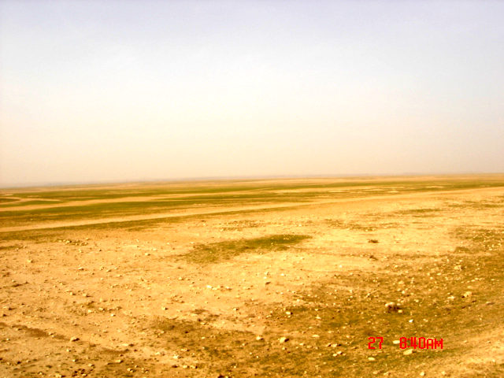
صور(1-1) جانب من أراضي بادية الجزيرة بين دير الزور والرقة بقرب نهر الفرات
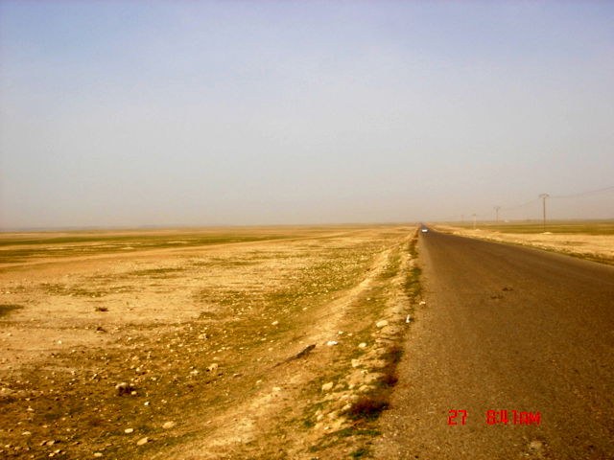
صورة رقم(1-2) أراضي بادية الجزيرة غير المستثمرة بجوار طريق عام الرقة ـ دير الزور، على الضفة اليسرى لنهر الفرات

3-5 إلغاء تشابك علاقات نقل الملكية وقضايا الإرث المعقدة، والسعي لنقل ملكية الأرض بسهولة ويسر، وخاصة في محافظة الحسكة، ولتشجيع الاستثمار العقاري والزراعي.
3-6 حل مشكلة القوانين الاستثنائية لتملك الأرض في محافظات الشرقية والشمالية، وتخليص المسألة العقارية ـ التنموية من ارث القرارات السياسيات الاستثنائية المخالفة لكافة خطط التنمية في العالم، إضافة إلى تعارضها مع أساسيات حقوق الإنسان، كالمرسوم التشريعي رقم 93 الذي تم ذكره بالتفصيل.

3-7 العمل على تقديم تسهيلات مصرفية، عن طريق استحداث مصارف محلية خاصة بالإنماء العمراني، وذلك لدعم حركة البناء والتشييد في المنطقة الشرقية، لدعم المهندسين والمستثمرين في هذا المجال. وبناء على ما سبق سيكون من الضروري وضع قوانين جديدة وسريعة لتملك الأرض والعقارات، وتسهيل إجراءات نقل الملكية من شخص إلى آخر،كما سبق ذكره، لتشجيع عمليات البناء والاستثمار في القطاعات العقارية، واستحداث مشاريع عمرانية مشتركة وكبيرة، سكنية وخدمية في المنطقة الشرقية.
3-8 تشجيع تأسيس شركات قطاع بناء وإنشاء مباني بين القطاعين الخاص والمشترك في المنطقة الشرقية، تبدأ بمشاريع واضحة ومحددة وصغيرة.
3-9 بناء عدد من معامل الإسمنت حسب احتياجات المنطقة الشرقية.

3-10 بناء معامل لمادة الجص في مناطق متعددة من محافظات الحسكة والرقة ودير الزور، لتشجيع استخدم هذه المادة المحلية الرخيصة في عمليات البناء والتشييد، وتصدير الفائض من مادة البناء هذه إلى خارج المنطقة الشرقية. علما أنها تشكل رديفا وبديلا لمادة الإسمنت في كثير من المواقع، وللعديد من العناصر الإنشائية والمعمارية والديكور.

3ـ11 التركيز على نهر الفرات بوصفه عصب رئيسي للتنمية المستدامة ومسارا رئيسيا للتنمية العمرانية المستقبلية:
ولتحقيق هذه الاستراتيجية العمرانية الواعدة نقترح ما يلي:
أ ـ حماية الأراضي الزراعية على ضفتي نهر الفرات للوصول إلى علاقة توازن بين المساحات المشيدة والخضراء والمنتجة.
ب ـ المنع التام لبناء أي مشيدات ومساكن جديدة في الأرض الزراعية على ضفتي نهر الفرات وفي منطقة سرير النهر اعتبارا من تاريخ قريب جدا، محدد ومعلن. وذلك على طول مسار النهر الفرات بدءا من جرابلس في الشمال عند دخول النهر إلى الأراضي السورية، وصولا إلى البوكمال في الجنوب على الحدود العراقية.

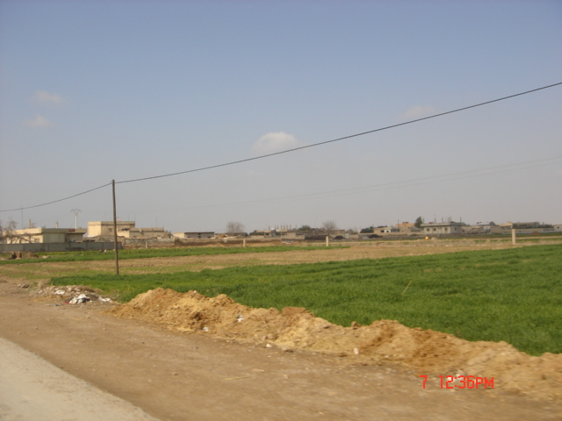
صورة (3-1) تراجع الأراضي الزراعية أمام مد العمران على سرير نهر الفرات

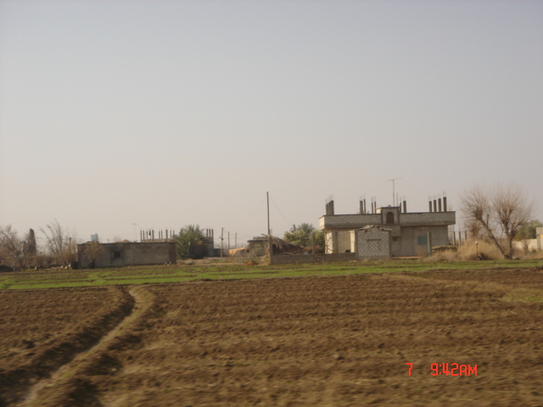
صورة (3-2) تزايد البناء على حساب الأرض الزراعية الخصبة على ضفتي نهر الفرات، بين دير الزور والبوكمال
ج ـ لحل معضلة المنع السابقة وتوقيف عمليات التشييد هذه، نقترح إزاحة مراكز العمران الريفي والحضري من (10 – 20 )كم إلى خارج سرير النهر، وتأسيس تجمعات سكنية جديدة تأخذ نسغ حياتها من نهر الفرات. عن طريق استحداث مراكز جديدة للسكن، ووضع مخططات لهذه المراكز وتأمين الخدمات لها وربطها بالطرق العامة.
د ـ استحداث مشاريع تنموية سياحية وإنتاجية في الجزر الصغيرة ضمن مسار النهر (جزيرة الحويقة داخل مدينة دير الزور على سبيل المثال)، وإنشاء جزر وخلجان سكنية اصطناعية على طول مسار النهر، خاصة في المناطق ذات الكثافة السكانية العالية، وتشييد أبراج سكنية مطلة مباشرة على نهر الفرات، لزيادة الاستيعاب السكاني والجذب السياحي وتحقيق الوفر في الأرض وحسن استخدامها ورفع طاقتها الاستثمارية، وتحقيق الراحة والمتعة للسكان.
ه ـ بناء سلسلة سدود جديدة على نهر الفرات ضمن خطة علمية دقيقة، لدعم التنمية العمرانية ولتوفير مصادر جديدة للطاقة والمياه، ولتأمين احتياطي استراتيجي للمياه يتم تخزينها في بحيرات اصطناعية خاصة وأمينة. كما قد تشكل هذه البحيرات مركز استقطاب سكاني وبالتالي نواتا لمناطق عمرانية واعدة ومستقبلية.
ن ـ وضع خطة عاجلة لمعالجة مياه الصرف الصحي الناتج من المدن والقرى والتجمعات السكنية على ضفتي نهر الفرات، وعدم السماح بصبها في نهر الفرات إلا ضمن شروط صحية وبيئية مقبولة، والعمل على استخدام مياه الصرف الصحي المعالجة في أعمال الزراعة والبستنة والتشجير الحراجي.

ع ـ اتخاذ الإجراءات الكفيلة بحماية مياه نهر الفرات من الهدر وعدم استخدامه بشكل اعتباطي وجائر، والسعي لحمايته من التبخر في أشهر التشميس وخاصة في فصل الصيف. ولتحقيق هذا الهدف نقترح إجراء دراسة هندسية ـ هيدرولوجية لتشذيب مسار النهر وزيادة عمقه إلى أقصى الحدود الممكنة، وتضييق مساحة سطحه المعرضة لأشعة الشمس.

وذلك لتنظيم علاقات رياضية صحيحة بين العمق(ع) والسطح المعرض للشمس(س") والسطح الذي يمكن تظليله (س).

وتنفيذ هذا المقطع للنهر فقط في مناطق النقل لمياه الفرات، بعد تحديدها. أي مناطق (نقل) مبينة ومحددة على المخططات الإقليمية، على أن تكون مسارات مناطق النقل ضيقة ومشذبة الحواف ومظللة بالأشجار كما هو موضح في الشكل رقم(1). ومن المفيد أن يتم تحديد وتخصيص مناطق أخرى للاستثمار السياحي لتوظيف المسطحات المائية بالشكل الأمثل.

وبذلك يتم حماية نهر الفرات من التبخر، وزيادة المساحات الزراعية والخضراء على مساره، ووضع كامل طاقة جريان النهر في خدمة التنمية العمرانية المقترحة.

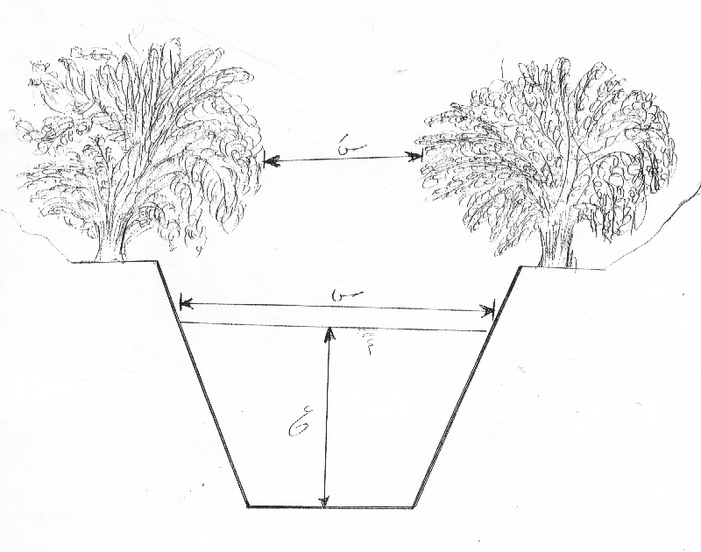
شكل رقم (1) مقطع افتراضي في مجرى نهر الفرات المشذب لحمياته من التبخر،
"في مناطق النقل"

3-9 تخطيط عمراني متكامل (إقليمي) للمحافظات الثلاث (الرقة، دير الزور،الحسكة) من حيث ربطها معا بشبكة من الطرقات السريعة، كما هو مبين في الخارطة رقم(1)، هذه الطرقات التي يفترض أن تحتوي على جانبيها تجمعات سكنية جديدة متوسطة الحجم مرتبطة بمشاريع تنموية، كاستثمار النفط والغاز، ومراكزا للزراعات الإستراتيجية والمشاريع الرعوية والحراجية والسياحية وغيرها. واتخاذ بعض الإجراءات والاحتياطات العمرانية وهي:

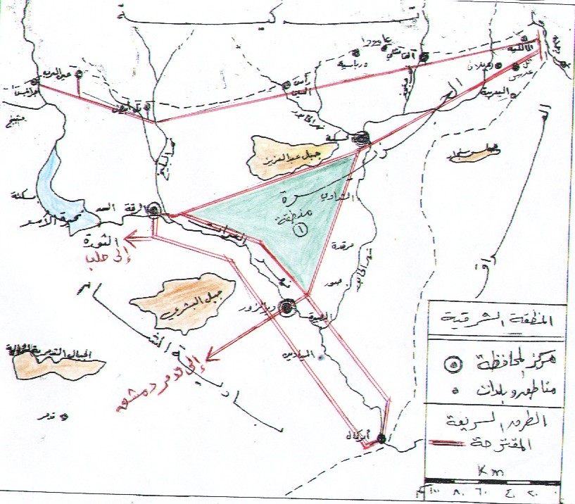
الخارطة رقم (1) تبين مسارات الطرق السريعة المقترحة لربط المحافظات والمناطق في المنطقة الشرقية، وكذلك منطقة الأمل العمرانية رقم واحد "اللون الأخضر""

أ - ضبط النمو السريع في مساحات البناء للمدن الرئيسة في المنطقة الشرقية:
(دير الزور، الرقة، الحسكة، القامشلي، البوكمال، الميادين، المالكية، الثورة)، والقيام بعملية تخطيط وتوسيع للمخططات التنظيمية لهذه المدن وتحديد مناطق التوسع الجديدة من أراضي أملاك الدولة ذات الأسعار المناسبة، والعمل على تحديد استخدامات الأرض المثلى، وزيادة عملية عرض مقاسم الأرض المعدة للبناء والمخدمة بالبنية التحتية من شوارع ومياه وكهرباء وصرف صحي الخ .. وذلك لتثبيت أسعار الأرض المخصصة للسكن وجعلها متوافرة حين الطلب بأسعار مناسبة، والحد من المضاربات العقارية.
ب- ضبط عملية الانتشار الريفي العفوي وتناثر القرى والمساكن على مسارات الطرق الرئيسية الحالية والمقترحة، وجعلها ضمن نسيج متضام ومساحة محددة لسهولة تخديمها. وفي الصورة رقم (4) قرية عشوائية مستحدثة على طريق عام حلب ـ عين عيسى ـ تل تمر يبدو فيها التناثر والتباعد بين المنازل، وبالتالي صعوبة التخديم وضياع المزيد من الأراضي والمراعي.

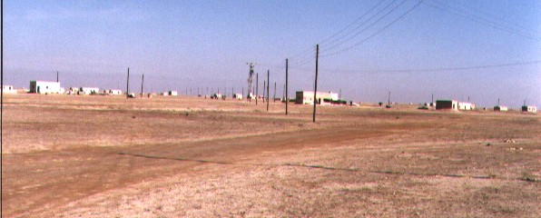
صورة (4) القرى الجديدة المستحدثة والمشيدة من قبل السكان في شمال بادية الجزيرة.

ج ـ الاعتماد على مواد البناء المحلية في عمليات الإعمار والبناء المستقبلي وخاصة مادتي الطين والجص، وكذلك الحجر المحلي، والسعي لربط المستقبل العمراني مع التجارب التراثية، لتأمين أكبر قدر من التوافق بين المعطيات البيئية والاجتماعية والاقتصادية من جهة وتصاميم المساكن من جهة أخرى، ولتخفيف الطلب على مواد البناء الحديثة في نهاية المطاف.
علما أن العمارة التراثية التقليدية تحقق وفرا كبيرا في الطاقة اللازمة للتبريد والتدفئة في المساكن، شريطة أن تكون عمليات البناء بالمواد المحلية من حجر وطين وخشب ضمن خطة علمية، وحسب مخططات متوافقة مع البيئة وسليمة وأمينة إنشائيا، ومرتبطة أخيرا مع خطط التنمية البشرية وزج أكبر عدد من السكان المحليين في عمليات الأعمار.
المراجع والمصادر:
1- آزاد أحمد علي. قرى الطين. دراسة تاريخية ـ هندسية، وزارة الثقافة، دمشق ـ 2002.
1- التطور التقني والفني للعمارة الطينية في الجزيرة الفراتية. رسالة دكتواره ـ جامعة حلب 2005
2- صفوح خير. سورية، دراسة في البناء الحضاري والكيان الاقتصادي، دمشق ـ 1985
3- عبد الحي والي. الاستملاك ونزع الملكية وأملاك الدولة في القانون السوري. دمشق 1983
- أمين بركات سعود، محمد حيدر الصبان. التشريع العقاري السوري، ج1 دمشق ـ 1978، ص 200
- المرجع السابق ، ص 2003
- لاتتوافر إحصائيات حول عدد المساكن التي يتطلبها الزيادة في عدد السكان، حيث أن الأرقام التي تبينها السجلات العامة للإحصاء عن عدد المساكن تحتوي على مغالطات أو تناقضات، فعلى سبيل المثال عدد الأبنية السكنية التي شيدت عام 1980 في سورية أكثر من تلك التي شيدت عام 2000، ومساحات البناء السكني في الحسكة أكبر منها في حلب!. المجموعة الإحصائية لعام 2003 صفحات 208 ،214
- سجلات وقياسات مديرية البيئة في محافظة الحسكة، تبين درجة تلوث الأنهر والبحيرات المتكونة خلف السدود.
- التخطيط الإقليمي. د. م.( أحمد علام، سمير علي، مصطفى الديناري) ـ المكتبة الأنكلو المصرية . القاهرة ـ 1994
--------------------
هذه الدراسة تعبر عن رأي كاتبها

